Trieda:
SPŠE
KOŠICE

ELEKTROTECHNICKÉ MERANIE
MERANIE Č.9

Počet listov:

MERANIE PREVODOVEJ A AF CHARAKTERISTIKY OPERAČNÉHO ZOSILŇOVAČA

MERANÝ OBJEKT: Operačný zosilňovač dopísať typ

Schémy zapojení meracích obvodov :
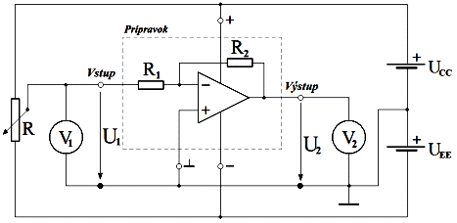
zem

Zapojenie meracieho obvodu pre meranie prevodových vlastností
operačného zosilňovača v invertujúcom zapojení

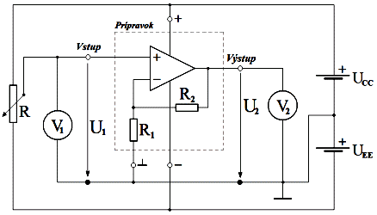
zem

Zapojenie meracieho obvodu pre meranie prevodových vlastností
operačného zosilňovača v neinvertujúcom zapojení

Dátum odovzdania:
Hodnotenie:
Dátum merania:
Meno, priezvisko:

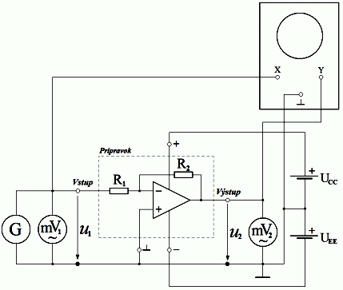
OSC
zemm

Zapojenie meracieho obvodu pre meranie prenosových vlastností
operačného zosilňovača v invertujúcom zapojení

SÚPIS PRÍSTROJOV:

DANÁ ÚLOHA:
Na predloženom operačnom zosilňovači odmerajte:
- Prevodovú charakteristiku zosilňovača v neinvertujúcom zapojení pri zosilneniach A_{u} = +1 a +3,
- Prevodovú charakteristiku zosilňovača v invertujúcom zapojení pri zosilneniach A_{u} = -1 a -3
- Prenosovú (AF) charakteristiku zosilňovača v invertujúcom zapojení pri zosilneniach A_{u} = -1 a pre hodnotu A_{u} zvolenú z rozsahu -20 až -50.
- Výsledky meraní znázornite graficky a frekvenčnú os zakreslite v logaritmickej mierke.
- Na grafe zakreslite šírky prenášaného frekvenčného pásma B₋₃ pre obe nastavené zosilnenia A_{u}.
- Meranie vyhodnoťte písomne pre každý bod 1. až 5. danej úlohy.

TEORETICKÝ ROZBOR:
Operačný zosilňovač je v podstate rozdielový zosilňovač s veľmi vysokým zosilnením pre jednosmerné aj striedavé signály realizovaný v integrovanej forme. Jeho funkčné vlastnosti možno meniť príslušnou spätnou väzbou. Základom jeho vnútornej štruktúry je diferenciálny ( mostíkový ) jednosmerný zosilňovač.
Prvý OZ s elektrónkami realizoval v roku 1948 G. A. Philbrick. Názov obvodu pochádza z jeho prvotného historického určenia. Mal to byť obvod vykonávajúci základné matematické operácie ( súčet, rozdiel, súčin, umocňovanie, integrovanie atď. ) v analógových počítačoch. Ide o univerzálny obvod s takmer neohraničenými možnosťami použitia.
Veľmi veľké zosilnenie operačného zosilňovača sa dosahuje viacstupňovou štruktúrou, pričom možnosť zosilňovania jednosmerného signálu je zabezpečená použitím jednosmernej medzistupňovej väzby. Obvody spätnej väzby sa pripájajú zvonku integrovaného obvodu. Vzhľadom na veľmi veľké zosilnenie A_{Uo} operačného zosilňovača, výsledné napäťové zosilnenie je určené výhradne veľkosťou prvkov tvoriacich spätnú väzbu.

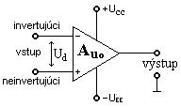 |  |  | IDEÁLNY | REÁLNY
 | vstupný odpor | R_{VST} | ∞ | 10⁶ ÷ 10⁸ | [Ω]
 | výstupný odpor | R_{VÝST} | 0 | 10¹ ÷ 10² | [Ω]
 | napäťové zosilnenie naprázdno | A_{Uo} | ∞ | 10⁴ ÷ 10⁶ | [-]
 | vstupné diferenčné napätie | U_{d} | 0 | 0,1 ÷ 0,2 | [mV]
Môže mať vstup aj výstup symetrický alebo nesymetrický. Najčastejšie sa používa kombinácia symetrický vstup - nesymetrický výstup. Potom jeden zo symetrických vstupov, ktorý nespôsobuje otočenie fázy výstupného signálu voči vstupnému sa nazýva neinvertujúci, označujeme ho znamienkom + a druhý, ktorý spôsobuje otočenie fázy sa nazýva invertujúci, označujeme ho znamienkom – . Operačný zosilňovač je súčiastka, ktorá má symetrické napájanie a to kladné + U_{CC} a záporné – U_{EE} . Jeho prevodová charakteristika je na obrázku.
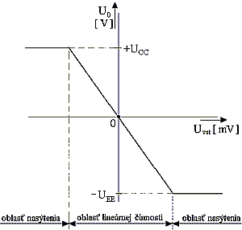

Základné zapojenia OZ :

Invertujúci zosilňovač Neinvertujúci zosilňovač
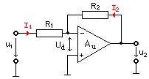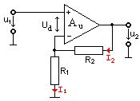

Integračný zosilňovač Derivačný zosilňovač
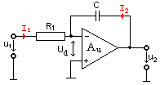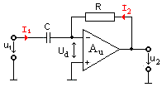

Rozdielový zosilňovač
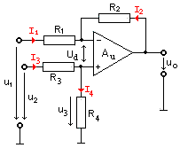

POSTUP PRI MERANÍ:
Meranie prevodovej charakteristiky:
- Zapojíme merací obvod pre meranie prevodovej charakteristiky operačného zosilňovača (OZ) v invertujúcom zapojení.
- Na symetrickom napájacom zdroji nastavíme symetrické napájanie operačného zosilňovača na U_{CC} = + 12 V a U_{EE} = – 12 V.
- Zmenou odporov rezistorov R₁ a R₂ nastavíme zosilnenie invertujúceho zosilňovača s OZ na zosilnenie A_{u} = – 1. Toto zosilnenie si vypočítame pomocou vzťahu pre napäťové zosilnenie A_{u} invertujúceho zosilňovača s OZ, ktorý je uvedený vo „Vzorovom výpočte“.
- Zmenou odporu na reostate R meníme hodnotu napätia U₁ v rozsahu napätí +12 V až –12 V. Pri zosilnení A_{u} = –1 volíme krok jeho zmeny ΔU₁ = 1 V.
- Ku každej nastavenej hodnote U₁ odčítame zodpovedajúce hodnoty výstupného napätia U₂ a zapíšeme ich do tabuľky.
- V ďalšom kroku merania zmenou odporov rezistorov R₁ a R₂ nastavíme zosilnenie zosilňovača s OZ na zosilnenie A_{u} = – 3, ktoré si vypočítame pomocou vzťahu, ktorý je uvedený vo „Vzorovom výpočte“.
- Zmenou odporu na reostate R meníme hodnotu napätia U₁ v rozsahu napätí +12 V až –12 V. Pri zosilnení A_{u} = –3 volíme krok jeho zmeny ΔU₁ = 0,5 V v rozsahu vstupných napätí –4 V až +4 V. Mimo tohto rozsahu použijeme zmenu ΔU₁ = 2 V.
- Ku každej nastavenej hodnote U₁ odčítame zodpovedajúce hodnoty výstupného napätia U₂ a zapíšeme ich do tabuľky.
- Pre meranie prevodovej charakteristiky operačného zosilňovača (OZ ) v neinvertujúcom zapojení zapojíme zodpovedajúci merací obvod (druhá obvodová schéma použitá v časti „Schémy zapojení meracích obvodov“ ).
- Zmenou odporov rezistorov R₁ a R₂ nastavíme zosilnenie neinvertujúceho zosilňovača s OZ na zosilnenie A_{u} = +1. Toto zosilnenie si vypočítame pomocou vzťahu pre napäťové zosilnenie A_{u} neinvertujúceho zosilňovača s OZ, ktorý je uvedený vo „Vzorovom výpočte“.
- Zmenou odporu na reostate R meníme hodnotu napätia U₁ v rozsahu napätí +12 V až –12 V. Pri zosilnení A_{u} = +1 volíme krok jeho zmeny ΔU₁ = 1 V.
- Ku každej nastavenej hodnote U₁ odčítame zodpovedajúce hodnoty výstupného napätia U₂ a zapíšeme ich do tabuľky.
- V ďalšom kroku merania zmenou odporov rezistorov R₁ a R₂ nastavíme zosilnenie zosilňovača s OZ na zosilnenie A_{u} = +3, ktoré si vypočítame pomocou vzťahu, ktorý je uvedený vo „Vzorovom výpočte“.
- Zmenou odporu na reostate R meníme hodnotu napätia U₁ v rozsahu napätí +12 V až –12 V. Pri zosilnení A_{u} = +3 volíme krok jeho zmeny ΔU₁ = 0,5 V v rozsahu vstupných napätí –4 V až +4 V. Mimo tohto rozsahu použijeme zmenu ΔU₁ = 2 V.
- Ku každej nastavenej hodnote U₁ odčítame zodpovedajúce hodnoty výstupného napätia U₂ a zapíšeme ich do tabuľky.
Meranie AF charakteristiky:
- Zapojíme merací obvod pre meranie prenosovej (AF ) charakteristiky operačného zosilňovača (OZ ) v invertujúcom zapojení.
- Pri frekvencii 100 Hz a zosilnení zosilňovača A_{U} = –1, ktoré sme si nastavili voľbou veľkostí odporov rezistorov R₁ a R₂, si zmenou vstupného napätia u₁ privedeného z generátora G nastavíme výstupné napätie u₂ na konštantnú hodnotu napätia u₂ = 1 V a odčítame zodpovedajúcu hodnotu vstupného napätia u₁. Napätie u₁ udržiavame počas celého merania na tejto hodnote !
- Zmenou frekvencie f na generátore G v rozsahu od 10 Hz do 200 kHz budeme merať hodnoty výstupného napätia u₂ a zapisovať ich do tabuľky. Presné hodnoty frekvencií f, ktoré sa použijú pri meraní, sú v tabuľke.
- Pre meranie prenosovej charakteristiky OZ pri zosilnení A_{u} zvolenom v rozsahu –20 až –50 postupujeme tak, že pri frekvencii 100 Hz a zvolenom zosilnení A_{U}, ktoré sme si nastavili voľbou veľkostí odporov rezistorov R₁ a R₂, si zmenou vstupného napätia u₁ privedeného z generátora G nastavíme výstupné napätie u₂ opäť na konštantnú hodnotu napätia u₂ = 1 V a odčítame zodpovedajúcu hodnotu vstupného napätia u₁. Napätie u₁ udržiavame počas celého merania na tejto hodnote !
- Zmenou frekvencie f na generátore G v rozsahu od 10 Hz do 200 kHz budeme merať hodnoty napätia u₂ a zapisovať ich do tabuľky. Presné hodnoty frekvencií f, ktoré sa použijú pri meraní, sú v tabuľke.
- Meranie vyhodnotíme písomne v každom bode danej úlohy, to je 1. až 5.

TABUĽKY:
Tabuľka č. 1 pre meranie závislosti výstupného napätia U₂ od vstupného napätia U₁
pre OZ v invertujúcom zapojení a A_{U} = - 1 a A_{U} = - 3
Č.M. | U₁ [ V ] | A_{U} = - 1 | A_{U} = - 3
Č.M. | U₁ [ V ] | U₂ [ V ] | U₂ [ V ]

Tabuľka č. 2 pre meranie závislosti výstupného napätia U₂ od vstupného napätia U₁
pre OZ v neinvertujúcom zapojení a A_{U} = +1 a tiež A_{U} = +3
Č.M. | U₁ [ V ] | A_{U} = +1 | A_{U} = +3
Č.M. | U₁ [ V ] | U₂ [ V ] | U₂ [V ]

Tabuľka č. 3 pre meranie AF charakteristiky pre OZ v invertujúcom zapojení a A_{U} = - 1
Č.M. | f [ Hz ] | U₁ [ V ] | U₂ [ V ] | A_{u} [ - ] | a_{u} [ dB ] | B₋₃ [ kHz ]
 | 10
 | 100
 | 500
 | 1k
 | 5k
 | 10k
 | 15k
 | 20k
 | 30k
 | 40k
 | 50k
 | 60k
 | 70k
 | 80k
 | 90k
 | 100k
 | 150k
 | 200k

Tabuľka č. 4 pre meranie AF charakteristiky pre OZ v invertujúcom zapojení a A_{U} = dopísať
Č.M. | f [ Hz ] | u₁ [ V ] | u₂ [ V ] | A_{u} [ - ] | a_{u} [ dB ] | B₋₃ [ kHz ]
 | 10
 | 100
 | 500
 | 1k
 | 5k
 | 10k
 | 15k
 | 20k
 | 30k
 | 40k
 | 50k
 | 60k
 | 70k
 | 80k
 | 90k
 | 100k
 | 150k
 | 200k

VZOROVÝ VÝPOČET:

Meranie prevodovej charakteristiky:
$A_{U}=−\frac{R_{2}}{R_{1}} [−]$
Pre invertujúce zapojenie: => A_{U} =

$A_{U}=1+\frac{R_{2}}{R_{1}} [−]$
Pre neinvertujúce zapojenie: => A_{U} =

Pre meranie prenosovej charakteristiky: - pre 3. riadok tabuľky č. 4
$A_{u}=\frac{u_{2}}{u_{1}} [−]$
=> A_{u} =
$a_{U}=\text{20}\text{.}\text{log}A_{U}=\text{20}\text{.}\text{log}\frac{u_{2}}{u_{1}} [\text{dB}]$
=> a_{u} =

$B_{−3}=f_{h}−f_{d} [\text{Hz}]$ => B₋₃ =

GRAFY:
Na priloženom milimetrovom papieri.

VYHODNOTENIE:

